Nowoczesne okna PCV - dlaczego warto zamontować je w domu i jakie wybrać?
Coraz więcej osób decyduje się na wymianę starych drewnianych okien na nowoczesne okna PCV. Skąd taka popularność tego rozwiązania, czego można się po nich spodziewać i czym kierować się w wyborze? Podpowiadamy!

Właściwości i zalety okien PCV
Od dłuższego czasu okna PCV od renomowanych producentów cieszą się nieśłabnącą popularnością wśród właścicieli mieszkań i domów, a także deweloperów. Szereg korzyści, wynikających z takiego rozwiązania sprawia, że coraz więcej osób decyduje się także na wymianę starych okien drewnianych na wariant wykonany z polichlorku winylu. Nic w tym dziwnego, okna PCV są bowiem:
l odporne na działanie czynników zewnętrznych
l nie wymagają konserwacji
l są energooszczędne i zapewniają dobrą termoizolację
l są odporne na urazy i zarysowania
l są łatwe w pielęgnacji
l są najbardziej ekologicznym rozwiązaniem
l mają estetyczny i nowoczesny wygląd

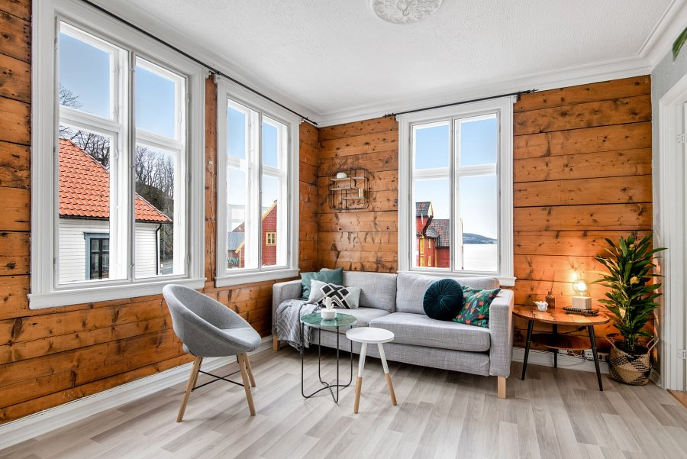
Jak wybrać idealny model?
Decydując się na okna plastikowe do domu lub mieszkania, warto wziąć pod uwagę kilka kryteriów wyboru. Dobrze, aby były wytrzymałe, łatwe w konserwacji, energooszczędne i solidnie wykonane. Nie bez znaczenia jest również design i konstrukcja danego modelu. Okna PCV dostępne są również w różnych wersjach pod kątem parametrów technicznych i dodatkowych funkcji. Mnogość wyboru pozwoli z łatwością dopasować model idealnie odpowiadający potrzebom i oczekiwaniom.

